19, 20, 21 0ctobre 2006 Mücheln

Sapeurs-pompiers
Changement de chef de corps

Vendredi 19 Octobre

Arrivée à l’aéroport de Leipzig-Halle
Visite de Leipzig

Samedi 20 Octobre

Visite de Ferropolis :
Exposition d’anciennes machines de la mine
Restaurant-musée de la mine
Dîner avec passation de pouvoirs

Dimanche 21 Octobre

Baptême des pompiers français
A la source de la Geisel à St Micheln

Ferropolis  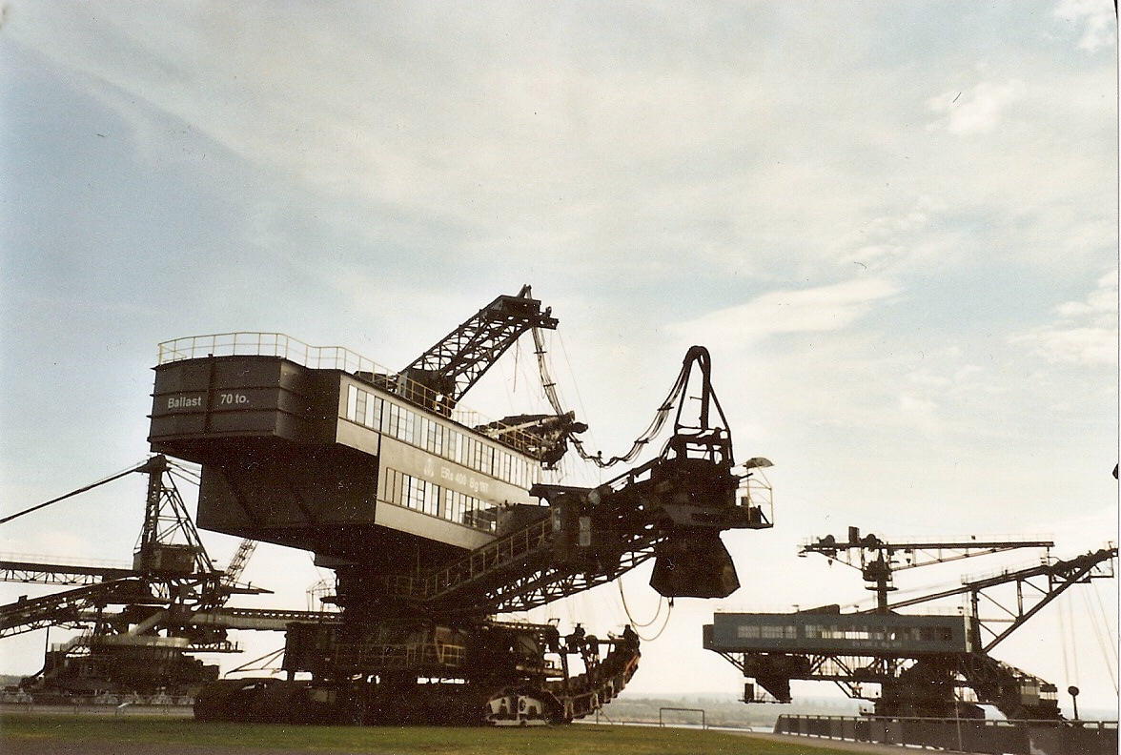 | 